Laboratorium
Podstawy Technik Pomiarowych

Temat ćwiczenia:
Multiwibrator astabilny.

Spis Treści
1. Cel ćwiczenia.
2. Przebieg ćwiczenia.
3. Wnioski.
4. Wykaz aparatury.

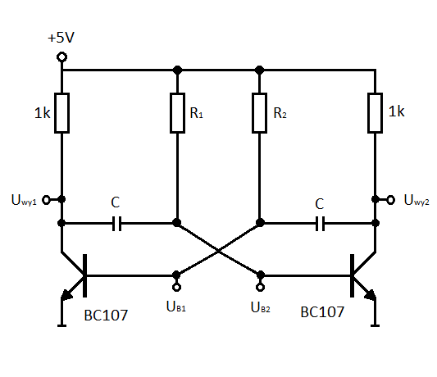
Politechnika Poznańska
Wydział Elektroniki i Telekomunikacji
Teleinformatyka
Laboratorium PTP
Imię i nazwisko: | Nr ćwiczenia: 7  Temat ćwiczenia:  Multiwibrator astabilny
Data ćwiczenia:  28.11.2018 r | Grupa: | Rok akademicki:  2018/2019 | Ocena/Podpis:

- Cel ćwiczenia:
Zapoznanie się z układem multiwibratora astabilnego i możliwościami jego zastosowania do generacji drgań i przetwarzania sygnałów.

- Przebieg ćwiczenia:
1) Połączyć układ tak jak na Rys. 1. Podłączyć do zasilania U_{Z} = 5V.
Do obliczeń stosować wzory: T₁ = R₁·C·ln2, T_{B}= R₂·C·ln2, f_{M} = 1/(T_{A}+T_{B}). Przyjąć ln2=0,693.

Rys. 1.

a)
Jako R₁ i R₂ zastosować rezystory 22kΩ. Obliczyć częstotliwość f_{M} na podstawie danych, następnie obliczyć ją na podstawie wykresu na oscyloskopie oraz zmierzyć ją za pomocą multimetru.

R₁= 22kΩ, R₂= 22kΩ, C= 47nF

T₁ = 22 · 10³ · 47 · 47 · 10⁻⁹ · 0,693 ≈ 0,000716562 s
T₂ = 22 · 10³ · 47 · 47 · 10⁻⁹ · 0,693 ≈ 0,000716562 s
f_{N} = 1/(2 · 0,000716562) ≈ 697,776326403 Hz

T = 7,4 · 0,2 ms = 1,48 ms => f = 676 Hz

Częstotliwość odczytana z miernika: 684 Hz
b)
Jako R₁ i R₂ zastosować rezystory 47kΩ. Obliczyć częstotliwość f_{M} na podstawie danych, następnie obliczyć ją na podstawie wykresu na oscyloskopie oraz zmierzyć ją za pomocą multimetru.

R₁= 47kΩ, R₂= 47kΩ, C= 47nF

T₁ = 47 · 10³ · 47 · 47 · 10⁻⁹ · 0,693 ≈ 0,001530837 s
T₂ = 47 · 10³ · 47 · 47 · 10⁻⁹ · 0,693 ≈ 0,001530837 s
f_{N} = 1/(2 · 0,001530837) ≈ 326,618705976 Hz

T = 6,2 · 0,2 ms = 3,1 ms => f = 323 Hz

Częstotliwość odczytana z miernika: 324 Hz

c)
Jako R₁ zastosować rezystor 22kΩ, a jako rezystor R₂ zastosować rezystor 47kΩ. Obliczyć częstotliwość f_{M} na podstawie danych, następnie obliczyć ją na podstawie wykresu na oscyloskopie oraz zmierzyć ją za pomocą multimetru.

R₁= 22kΩ, R₂= 47kΩ, C= 47nF

T₁ = 22 · 10³ · 47 · 47 · 10⁻⁹ · 0,693 ≈ 0,000716562 s
T₂ = 47 · 10³ · 47 · 47 · 10⁻⁹ · 0,693 ≈ 0,001530837 s
f_{N} = 1/(0,000716562+0,001530837) ≈ 444,958816837 Hz

T = 4,6 · 0,5 ms = 2,3 ms => f = 435 Hz

Częstotliwość odczytana z miernika: 437 Hz

d)
Jako R₁ zastosować rezystor 47kΩ, a jako rezystor R₂ zastosować rezystor 22kΩ. Obliczyć częstotliwość f_{M} na podstawie danych, następnie obliczyć ją na podstawie wykresu na oscyloskopie oraz zmierzyć ją za pomocą multimetru.

R₁= 47kΩ, R₂= 22kΩ, C= 47nF

T₁ = 47 · 10³ · 47 · 47 · 10⁻⁹ · 0,693 ≈ 0,001530837 s
T₂ = 22 · 10³ · 47 · 47 · 10⁻⁹ · 0,693 ≈ 0,000716562 s
f_{N} = 1/(0,001530837+0,000716562+) ≈ 444,958816837 Hz

T = 4,6 · 0,5 ms = 2,3 ms => f = 435 Hz

Częstotliwość odczytana z miernika: 437 Hz

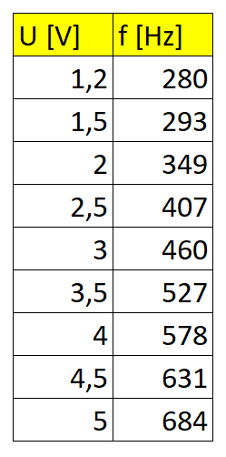
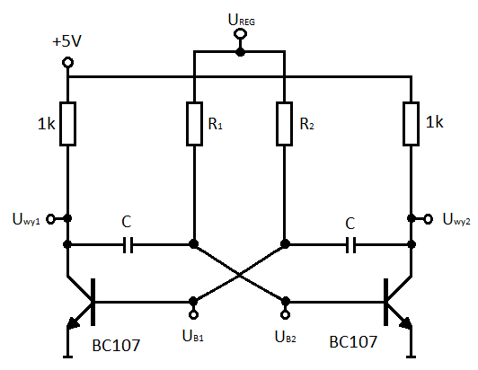

Rys. 2.

e)
Połączyć układ tak jak na Rys. 2. Jako U_{REG} zastosować zasilacz regulowany. Zastosować rezystory R₁= 22kΩ, R₂= 22kΩ. Używając multimetru przeprowadzić pomiary częstotliwości dla napięcia U_{REG} = (1,2; 1,5; 2; 2,5; 3; 3,5; 4; 4,5; 5)V.

Wyniki:

- Wnioski:
Im większy opór rezystorów R₁ i R₂ tym mniejsza częstotliwość.
Częstotliwość rośnie wraz z zwiększaniem napięcia U_{REG}.

- Wykaz aparatury:
- Multimetr METEX ME-22,
- Oscyloskop analogowy VOLTCRAFT 630-2,
- Tranzystory BC107,
- Zasilacz HAMEG Power Triple Supply HM8040-2.

